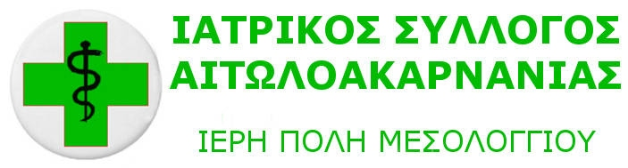
ΕΔΡΑ: Ι.Π.ΜΕΣΟΛΟΓΓΙΟΥ - Ν.Π.Δ.Δ.
ΕΚΛΟΓΕΣ ΙΑΤΡΙΚΟΥ ΣΥΛΛΟΓΟΥ ΑΙΤΩΛΟΑΚΑΡΝΑΝΙΑΣ 14-06-2026
ΣΥΝΔΥΑΣΜΟΣ Ι.Α.Σ.Υ.
ΙΑΤΡΙΚΗ ΑΝΕΞΑΡΤΗΤΗ ΣΥΝΕΡΓΑΣΙΑ
ΔΙΟΙΚΗΤΙΚΟ ΣΥΜΒΟΥΛΙΟ
- Aγγελάκης Άγγελος - Οφθαλμίατρος

- Γκάτση Χαρούλα - Γενικός Ιατρός - Κ.Υ.Αστακού

3. Γουΐβερτ Αθανάσιος - Παιδίατρος
4. Καλαμάκης Νικόλαος - Ειδικός Παθολόγος
5. Κόκκινος Γεώργιος - Γενικός Ιατρός - Κ.Υ.ΝΑΥΠΑΚΤΟΥ
6. Κοντός Σταύρος - Βιοπαθολόγος ( Μικροβιολόγος )
7. Κοντού Ζωή - Γενικός Ιατρός
8.Παλαιολόγου Παναγιώτης - Πλαστικός Χειρουργός
9.Παπαζήσης Ζήσης - Ορθοπεδικός
10.Περιβολάρης Παναγιώτης - Αλέξανδρος - Ειδικός Παθολόγος
11. Ρεκαΐτης Νικόλαος - Βιοπαθολόγος ( Μικροβιολόγος )
12. Ρόμπολα Αμαλία - Γενικός Ιατρός
13.Ταραμπίκου Ειρήνη - Αναστασία - Ειδικός Παθολόγος
14.Τριβλής Αριστόβουλος - Οφθαλμίατρος

